Лабораторная работа №3. Система ПРО.

Постановка задачи:
"Противник" производит пуск ракеты класса "земля-земля" из т. А со скоростью v₀=1000 м/с под углом π/4 по цели в т. Д, расположенной на Вашей территории (расстояние L между тт. А и Д можно рассчитать). Старт мгновенно фиксируется со спутника и после принятия решения о противодействии начинается телеметрия траектории ракеты. Ежесекундно измеряются (к сожалению, с неизбежными ошибками) координаты траектории движения ракеты на пассивном участке траектории с 15-й по 40-ю секунды полета. Полученные данные обрабатываются для получения уравнения движения ракеты. Одна антиракета должна стартовать из точки С, расположенной на расстоянии 0.75L от т. А (или 0.25L от т. Д) не позднее, чем ракета пройдет через максимальную по высоте точку своей траектории) и поразить ракету в полете, другая антиракета из этой же точки С должна накрыть пусковую площадку противника (оцененное по измерениям положение т. А). Стартовая Скорость антиракеты u₀=2000 м/с, а угол старта и момент старта нам необходимо определить.
Упрощающие предположения:
- Воспользуемся предположением, что Земля плоская (т.е. дальность полёта такова, что нет необходимости учитывать кривизну поверхности)
- Движение ракеты можно описать с помощью параболы (т.е. всю скорость она получает в начале пути)
- Пренебрегаем сопротивлением воздуха
- Принимаем для расчётов ракету как материальную точку

Теоретические расчёты:

Зададим необходимые параметры:
- v₀ – скорость ракеты,
- α – угол, под которым запущена ракета
- – проекция скорости на ось X
- – проекция скорости на ось Y
- - зависимость координаты x от времени
- – зависимость координаты x от времени
- Исключая переменную t, получаем уравнение траектории полёта: 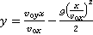 -парабола
- Время, за которое ракета достигнет вершины полёта:
- Время, за которое ракета достигнет цели:
- Дальность полёта:

Проверка построения в MATLAB
v0=1000; psi=pi/4; g=9.8;
v0x=v0*cos(psi); v0y=v0*sin(psi);
t1= v0y/g; t2= 2* t1;
t=0:1:t2;
x = v0x*t;
y = v0y*t-(g*t.*t)/2;
L= t2*v0x;
plot(x,y); grid on;
xlabel('координата x'); ylabel('координата y');

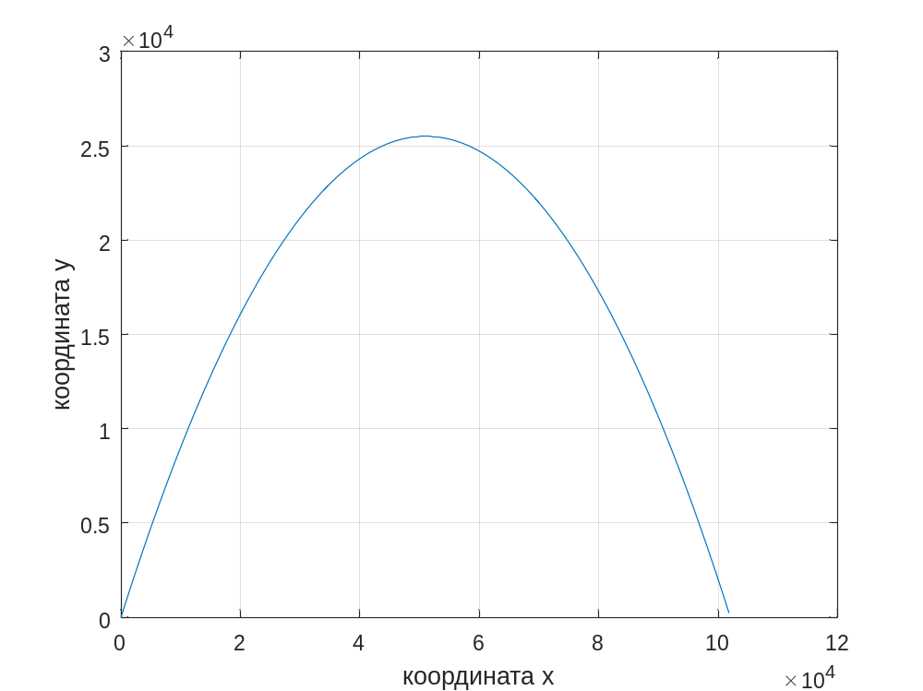
Теперь нам необходимо построить кусок движения ракеты с 15 по 40 секунды. Так же для наших значений мы добавим ошибку измерения α = 0,01.
% моделирование движения с 15 по 40 секунды
alpha = 0.01;
xe=x(15:40);
for i=1:26
ye(i)=y(i+14)*(1+alpha*randn);
end
plot(xe,ye,'r*',x(15:40),y(15:40));
grid on; xlabel('координата x'); ylabel('координата y');

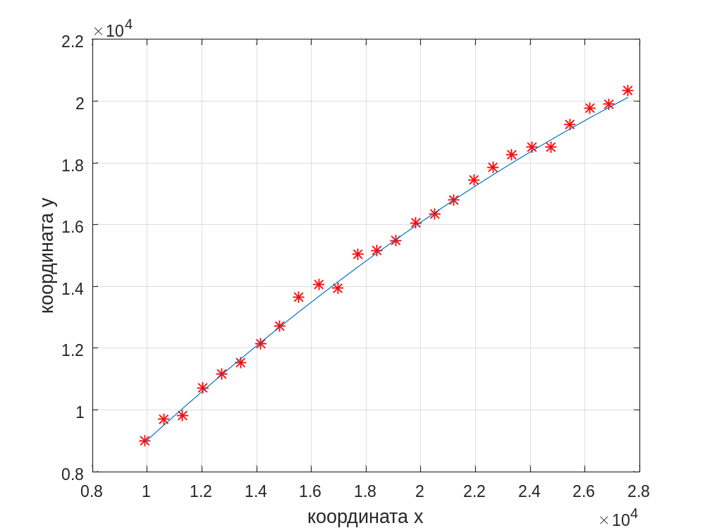

Метод наименьших квадратов(теория)
Уравнение траектории:
Имея результаты измерений в n точках можно составить систему n уравнений:
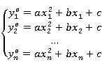

Рассмотрим сумму квадратов отклонений теоретических значений от экспериментальных:
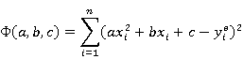
Определим её минимум:
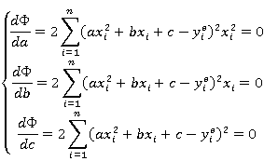
Получим систему уравнений:
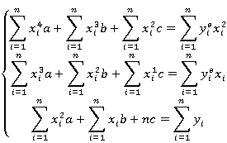
Далее перейдём к матричному виду и решим систему:
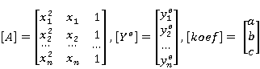

Тогда система уравнений примет вид:

Метод наименьших квадратов (реализация)
Реализуем изученный метод в MATLAB и применим его к нашим начальным данным.
xe=xe';
ye=ye';
A=[xe.^2 xe ones(26,1)];
koef = inv(A'*A)*A'*ye;
yet=A*koef;
plot(xe,ye,'r*',x(15:40),y(15:40),x(15:40),yet); grid on;
xlabel('координата x'); ylabel('координата y');
legend('измеренная траектория','настоящая траектория','предполагаемая траектория');

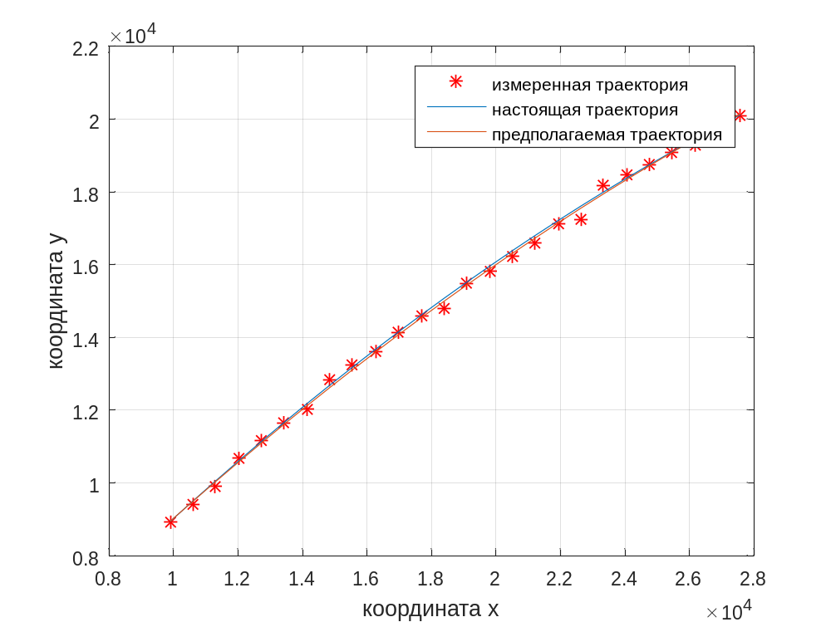
Мы получили предполагаемую траекторию. Чтобы оценить погрешность построим график полной траектории и посчитаем отклонение.
eps = max(abs(ye'-y(15:40))); %наибольшее отклонение на измеряемом участке
fprintf('Наибольшее отклонение = %d\n',eps);

p_y = [(x.^2)' x' ones(145,1)]*koef; %восстановим траекторию полностью
plot(x,p_y,'b',x,y,'r');
grid on;
xlabel('координата x'); ylabel('координата y');
legend('Восстановленная траектория','Исходная траектория');

Наибольшее отклонение = 3.848967e+02
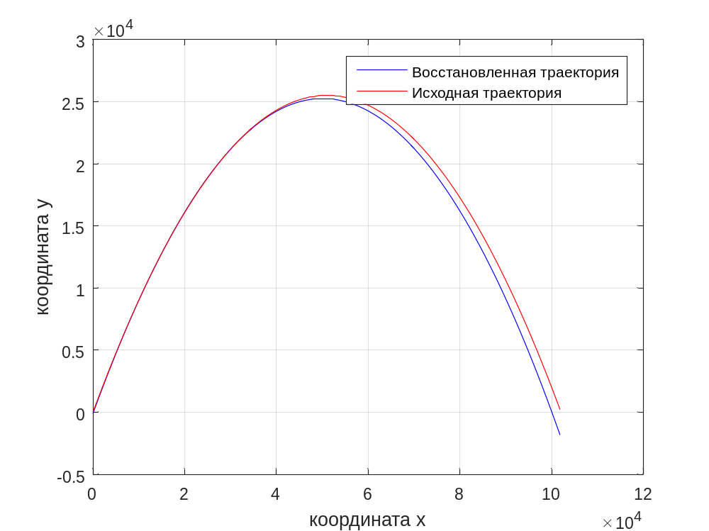

Поражение вражеской ракеты
Поражать вражескую ракеты будет в вершине её полёта. Вычислим координаты этой точки:
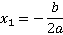
,
где a, b, c – полученные нами коэффициенты в уравнении траектории.
Уравнения, описывающие полёт антиракеты:
, где
– начальная скорость,
– момент запуска,
– точка запуска, по условию , где .
Исключая получим:
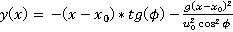.
Если подставить в это уравнение x₁, y₁, то получим уравнение с одним неизвестным – phi. Решив это уравнение и подставив найденное phi в x(t) или y(t), найдём и t0.
x1 = -koef(2)/(2*koef(1));
y1 = [x1^2 x1 1]*koef;

L=2*x1;
x0=0.75*L;
u0=2000;
psi = atan(1/(koef(2)));

%основной расчёт
b = -g*(x1-x0)^2/(2*u0^2);
a = -(x1-x0);
c = b-y1;
D = a^2-4*b*c;
phi = atan((-a+sqrt(D))/(2*b));
tx = x1/(v0*cos(psi));
t0 = (x1-x0+u0*cos(phi)*tx)/(u0*cos(phi));

xx = x1:1:x0;
yy =-tan(phi)*(xx-x0)-g*(xx-x0).^2/(2*(u0^2)*(cos(phi))^2);
plot(xx,yy, 'm');

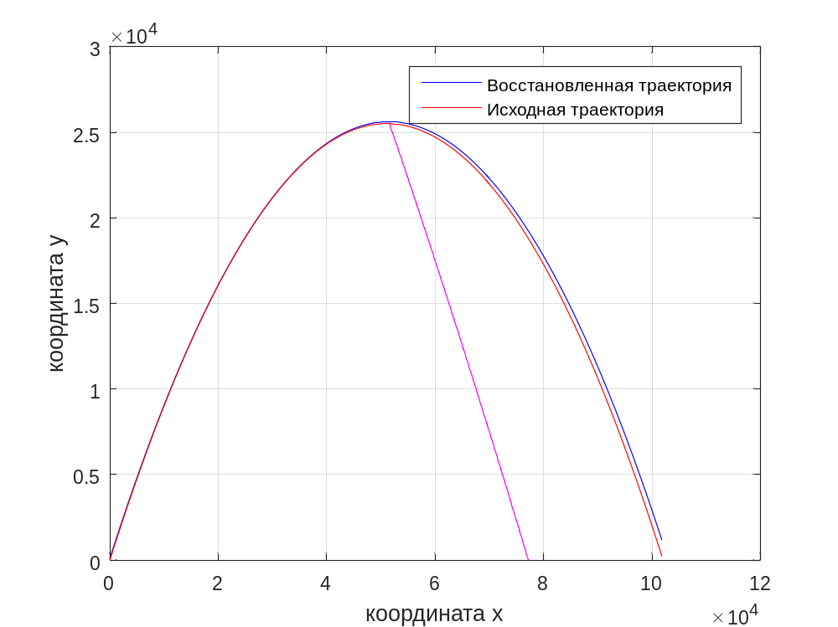

Поражение пусковой площадки
Мы знаем, что пусковая площадка находится в координатах x₁=y₁=0. Заменив их в коде мы получим необходимы угол.
%% поражение пусковой площадки
x1=0; y1=0;
b = -g*(x1-x0)^2/(2*u0^2);
a = -(x1-x0);
c = b-y1;
D = a^2-4*b*c;
phi = atan((-a+sqrt(D))/(2*b));

xx1 = 0:1:x0;
yy1 = -tan(phi)*(xx1-x0)-g*(xx1-x0).^2/(2*(u0^2)*(cos(phi))^2);
plot(xx1,yy1, 'm');
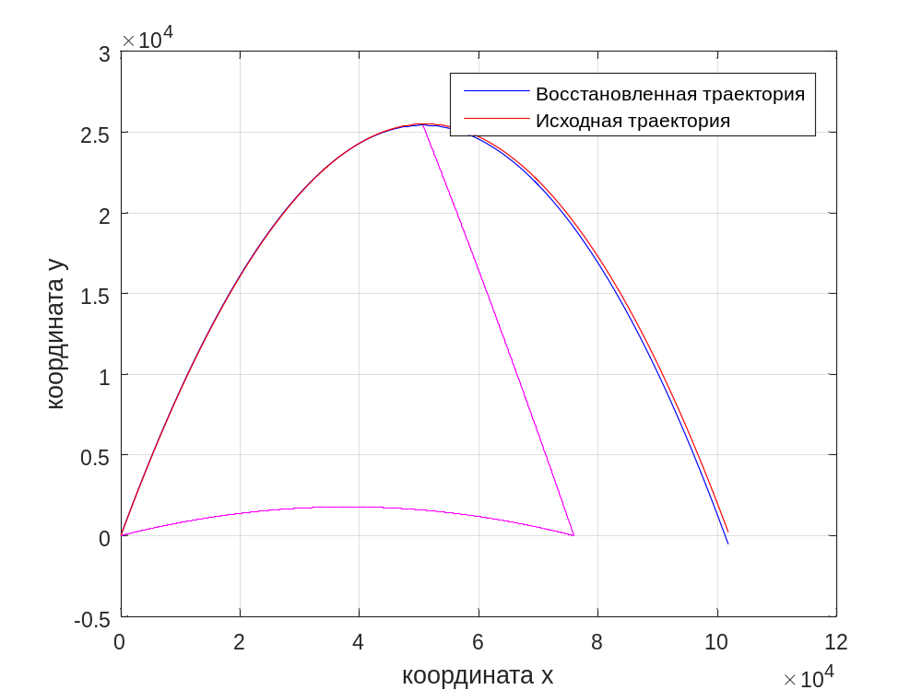

Определение радиуса поражения ракеты
В связи с тем, что вычисления не идеальны, то необходимо компенсировать радиусом взрыва ракеты, чтобы она смогла зацепить поражаемый объект не зависимо от ошибки вычисления.
Для этого рассчитаем отклонение реального положения ракеты от предсказанного нами.
%% радиус поражения ракеты
x1=-koef(2)/(2*koef(1));
y1=[x1^2 x1 1]*koef;
yt=v0y^2/(2*g);
delta_y=abs(y1-yt);
fprintf('Разница между положениями = %d\n',delta_y);

Разница между положениями = 1.793030e+02
В данном случае нам потребуется радиус поражения ракеты около 180м.

